Área de gestion pedagógica
Convivencia escolar
Setiembre 2018

Dirección de Gestión Escolar
mATERIAL PARA PARTICIPANTES

TALLER DE PROTOCOLOS DE ATENCIÓN DE CASOS DE VIOLENCIA ESCOLAR PARA DIRECTOR
CAPÍTULO I: MARCO GENERAL DE LA CONVIVENCIA ESCOLAR

ÉNFASIS 1: El sistema educativo en el que se implementa la Convivencia democrática.
- En la Ley General de Educación 28044 se indican los siguientes fines:
“Formar personas capaces de lograr su realización ética, intelectual, artística, cultural, afectiva, física, espiritual y religiosa, promoviendo la formación y consolidación de su identidad y autoestima y su integración adecuada y crítica a la sociedad para el ejercicio de su ciudadanía en armonía con su entorno, así como el desarrollo de sus capacidades y habilidades para vincular su vida con el mundo del trabajo y para afrontar los incesantes cambios en la sociedad y el conocimiento”.

“Contribuir a formar una sociedad democrática, solidaria, justa, inclusiva, próspera, tolerante y forjadora de una cultura de paz que afirme la identidad nacional sustentada en la diversidad cultural, étnica y lingüística, supere la pobreza e impulse el desarrollo sostenible del país y fomente la integración latinoamericana teniendo en cuenta los retos de un mundo globalizado”.

- En el Marco de esta Ley, el 05 de enero del 2017 se aprobó el Proyecto Educativo Nacional cuya visión es la siguiente:

“Todos desarrollan su potencial desde la primera infancia, acceden al mundo letrado, resuelven problemas, practican valores, saben seguir aprendiendo, se asumen ciudadanos con derechos y responsabilidades, y contribuyen al desarrollo de sus comunidades y del país combinando su capital cultural y natural con los avances mundiales”

- Así mismo el 02 de junio del 2016 se aprueba el nuevo Currículo Nacional de Educación Básica, el cual busca:

Implementar aprendizajes que lleven a los estudiantes, en la Educación Básica, a contar con las herramientas que les permitan su desarrollo pleno, garanticen su inclusión social efectiva para desempeñar un papel activo en la sociedad y seguir aprendiendo a lo largo de la vida.

Lo cual es aterrizado en el Perfil de egreso en el que se enfatizan 11 aspectos, entre ellos los siguientes:
- “El estudiante se reconoce como persona valiosa y se identifica con su cultura en diferentes contextos”
- “El estudiante propicia la vida en democracia a partir del reconocimiento de sus derechos y deberes y…”
- “El estudiante practica una vida activa y saludable para su bienestar, cuida su cuerpo e interactúa respetuosamente…”
ÉNFASIS 2: El logro de los aprendizajes, los compromisos de Gestión Escolar.

- Para generar condiciones que conlleve al logro de los aprendizajes, se ha transitado hacia una gestión con liderazgo pedagógico, es así que desde el 2014 se han planteado compromisos de gestión escolar.

Es así que en el 2014 y 2015 se presentaban 8 compromisos de gestión escolar y el compromiso 6 estaba enfocado hacia la “Gestión de un clima escolar favorable al logro de los aprendizajes”. En el 2016, se reducen a 6 compromisos de gestión escolar, siendo el compromiso 5 “gestión de la convivencia escolar”. Desde el 2017 hasta la actualidad se han mantenido 5 compromisos de gestión escolar, siendo aún el compromiso 5, el referente a la “gestión de la convivencia escolar”.

- Los compromisos de gestión se operativizan a través del Plan Anual de Trabajo (PAT) de las IIEE, el cual responde al cumplimiento de los Objetivos Estratégicos planteados en el Proyecto Educativo Institucional (PEI) de la IIEE. Es en estos instrumentos de gestión donde se deben concretizar las acciones que permitirán la promoción de la convivencia escolar y la prevención y atención de la violencia escolar.

ÉNFASIS 3: La Normatividad de la convivencia en las Escuelas.

- El 25 de junio del 2011 se aprueba la Ley N° 29719, Ley que promueve la convivencia sin violencia en las I.E. y en junio del 2012 se aprueba el Reglamento de la Ley.

El objetivo de la Ley es establecer los mecanismos para diagnosticar, prevenir, evitar, sancionar y erradicar la violencia, el hostigamiento, la intimidación y cualquier acto considerado como acoso entre los alumnos de las instituciones educativas. Este es el primer documento que promueve la gestión de la convivencia en las IIEE a través de orientaciones e instrumentos que se deben empezar a implementar en las IIEE.

Además, es importante señalar que el 09 de abril del 2010 se aprobaron las Normas para el desarrollo de las acciones de tutoría y orientación educativa, en las cuales ya se mencionaba a un responsable de convivencia y disciplina escolar, con determinadas funciones.
- El 13 de mayo del 2018 se aprueban los “Lineamientos para la gestión de la convivencia escolar, la prevención y la atención de la violencia contra niños, niñas y adolescentes”.

El objetivo es establecer las directrices de orientación para la gestión de la convivencia escolar, la prevención y la atención de la violencia contra niñas, niños y adolescentes en las IIEE, a fin de aportar para el desarrollo integral de las y los estudiantes en entornos escolares seguros y libres de violencia, y a la consolidación de una comunidad educativa que ejerza con plenitud sus derechos y responsabilidades.

ÉNFASIS 4: A continuación, encontrarás un resumen sobre las tres líneas de acción.

Actividad 1.1. IDENTIFIQUE:

- Victoria es una estudiante con dificultad al caminar, usa un equipamiento médico que protege su pierna. Sus compañeros le dicen “Vicky la Robot” y a todos les causa mucha gracia.

TERMINOS RELACIONADOS:
…………………………………………………………………………………………………………………………………..…………………………………………………………………………………………………………………………………………………………………………………………………………………………………………………………………………………………………………………………………………………………
- La docente Margarita está entrenando a los estudiantes de secundaria para el desfile de Fiestas Patrias y al estudiante que llega tarde al ensayo lo castiga haciéndolo marchar solo alrededor del patio.
TERMINOS RELACIONADOS:
…………………………………………………………………………………………………………………………………..…………………………………………………………………………………………………………………………………………………………………………………………………………………………………………………………………………………………………………………………………………………………

- El profesor Kike está dictando su clase en 4to de secundaria y el estudiante Manuel se burla de él repitiendo la última palabra de cada una de sus oraciones, ocasionando las risas de todos sus compañeros. El profesor se enoja y después de increparle le da una cachetada.
TERMINOS RELACIONADOS:
…………………………………………………………………………………………………………………………………..…………………………………………………………………………………………………………………………………………………………………………………………………………………………………………………………………………………………………………………………………………………………

- Un profesor de educación física le dice a una de sus estudiantes de 2do de secundaria que desaprobó el examen de aspas de molino y que venga a entrenar en la tarde para mejorar su nota. Una vez solos, le toca las piernas y las nalgas.
TERMINOS RELACIONADOS:
…………………………………………………………………………………………………………………………………..…………………………………………………………………………………………………………………………………………………………………………………………………………………………………………………………………………………………………………………………………………………………

Actividad 2: Según lo trabajado, relaciona cada uno de los pasos del procedimiento de atención de la violencia escolar con sus definiciones. (TRABAJO INDIVIDUAL)

Acción |  | Es el acompañamiento y la supervisión del bienestar de los estudiantes, así como la restauración de la convivencia afectada y la verificación del cese de todo tipo de agresión.

Derivación |  | Son las medidas adoptadas por la escuela para atender los casos de violencia escolar y proteger a los estudiantes involucrados.

Seguimiento |  | Es la finalización de la atención del caso cuando se hayan cumplido todos los pasos previos. Debe garantizarse la continuidad educativa del estudiante involucrado en el hecho de violencia, así como su protección y acogida.

Cierre |  | Es el traslado de la víctima y/o el agresor a servicios externos especializados de atención de la violencia, si fuera necesario.

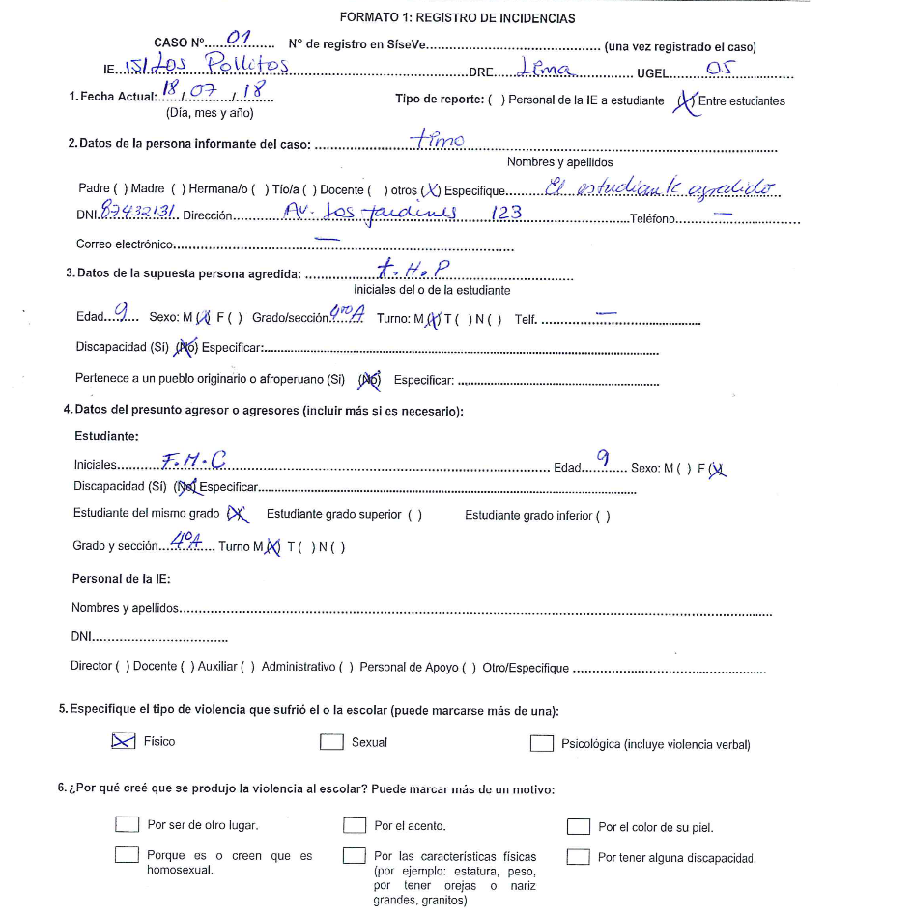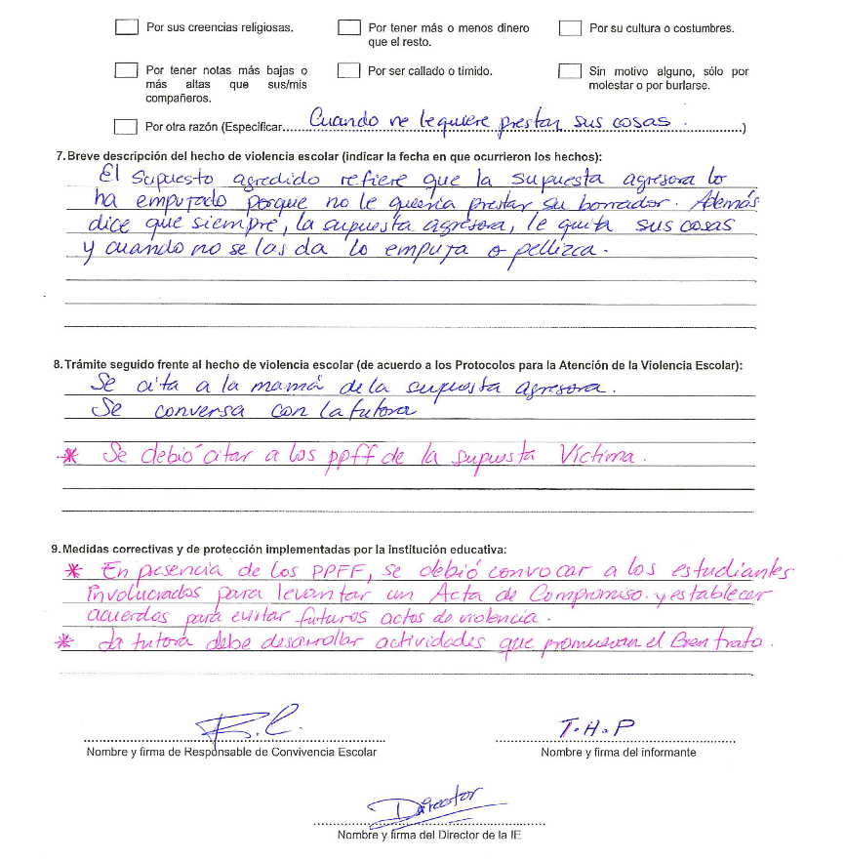

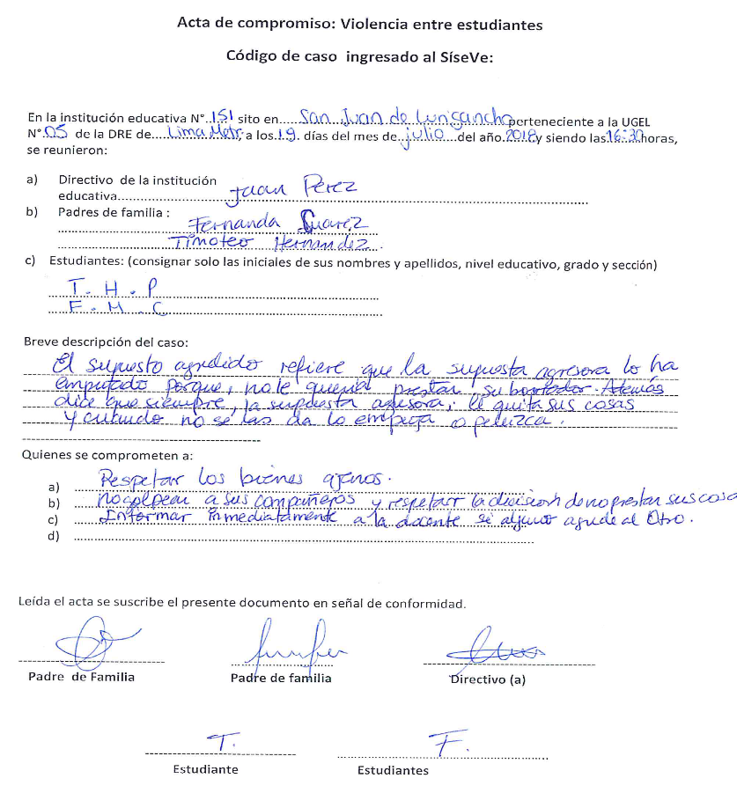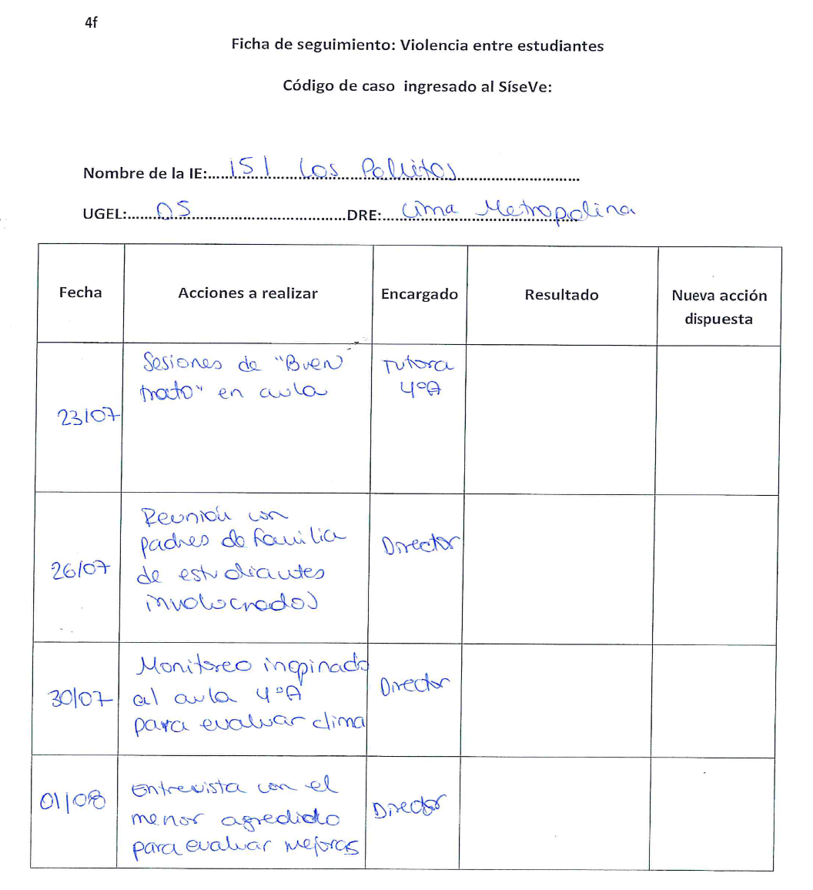

CAPÍTULO II: PROTOCOLOS DE ATENCIÓN DE CASOS DE VIOLENCIA ESCOLAR
Actividad 2.1.: Proponemos acciones de atención de casos para violencia entre estudiantes

CASO A
Una profesora es testigo de cómo un grupo de estudiantes de 4to grado se ríen de una compañera y le dicen “serrana” además le increpan porque viene a la escuela con un uniforme viejo. La profesora decide prestar atención a la alumna agredida y observa a la niña. Se da cuenta que se sienta sola, que no juega con nadie en el recreo y en ocasiones prefiere quedarse en el aula.

La ficha de análisis de caso contiene todos los pasos propuestos en el protocolo, así como los responsables, instrumentos y el plazo establecido. Deben revisar cada uno de los pasos y en base a la información del caso, responderán en qué medida se cumplieron, teniendo como opciones de respuesta: Si, No, Incompleto, No aplica; además de sustentar la respuesta.

FICHA DE ANÁLIS DE CASO – PROTOCOLO 1
CASO: ___
PASOS (Según el protocolo) |  | ¿Se cumplió?  SI / NO  Incompleto / No aplica
ACCIÓN | Entrevistar a los o las estudiantes por separado (evitar revictimización).
 | Recabar con prudencia información adicional de estudiantes testigos, docentes y personal de la institución educativa, si fuera necesario.
 | Establecer con las o los estudiantes involucrados las medidas correctivas y acuerdos que deben ser asumidos para reparar la situación.
 | Convocar a los padres de familia o apoderados de las o los estudiantes involucrados para informarles sobre la situación de violencia presentada, las medidas que se adoptarán y los acuerdos para la mejora de la convivencia.
 | Coordinar con el tutor o tutora el desarrollo de sesiones y otras actividades relacionadas a la prevención de situaciones de violencia escolar en el aula.
 | Anotar el hecho de violencia en el Libro de Registro de Incidencias y reportarlo en el portal SíseVe.
 | Informar el hecho y las acciones desarrolladas al CONEI.
 | Responsables: director, responsable de convivencia, Docentes
 | Instrumentos: Cartas de compromiso, Libro de registro de incidencias, Portal SíseVe.
 | Plazo: Desde el conocimiento del hecho de violencia, hasta un máximo de 07 días útiles.
DERIVACIÓN | Orientar a los padres de familia o apoderados de las o los estudiantes involucrados sobre los servicios de salud disponibles para la atención psicológica y/o médica, si fuera necesario.
 | Responsables: responsable de convivencia
 | Instrumentos: Suscripción de un acta
 | Plazo: De acuerdo con las necesidades de los estudiantes.
SEGUIMIENTO | Reunirse con el tutor o tutora del aula y conocer el avance de las acciones realizada para mejorar la convivencia entre los y las estudiantes.
 | Solicitar informes escritos a las instituciones a donde se derivaron a los estudiantes.
 | Promover reuniones periódicas con las o los estudiantes involucrados y/o con los padres o apoderados para hacer seguimiento a las acciones acordadas y dejar constancia en un acta.
 | Verificar la continuidad educativa de las o los estudiantes involucrados.
 | Responsables: Director, Responsable de convivencia
 | Instrumentos: Ficha de seguimiento, Portal SíseVe.
 | Plazo: Acción permanente.
CIERRE | Cerrar el caso cuando el hecho de violencia ha cesado y se evidencian mejoras en la convivencia. Además, se debe garantizar la protección de los estudiantes involucrados, así como su permanencia en la institución educativa.
 | Informar a los padres de familia o apoderados de los o las estudiantes sobre el desarrollo de las acciones.
 | Informar al CONEI sobre el cierre del caso.
 | Responsables: responsable de convivencia
 | Instrumentos: Portal SíseVe
 | Plazo: Cuando el hecho de violencia ha cesado.

CASO B
En una escuela secundaria ubicada en un barrio con altos índices de violencia, los estudiantes se enfrentan a patadas y se insultan con frecuencia en el recreo, a la salida, etc. Los docentes no han tomado acciones al respecto. Una tarde saliendo de clases se enfrentaron dos grupos de alumnos y uno de los estudiantes salió herido quedándose tirado en la vereda frente a la escuela con una herida en la frente y el ojo. Estudiantes de otro salón fueron al director a comentarles lo sucedido.

La ficha de análisis de caso contiene todos los pasos propuestos en el protocolo, así como los responsables, instrumentos y el plazo establecido. Debes revisar cada uno de los pasos y en base a la información del caso, responderán en qué medida se cumplieron, teniendo como opciones de respuesta: Si, No, Incompleto, No aplica; además de sustentar la respuesta.
FICHA DE ANÁLIS DE CASO – PROTOCOLO 2
CASO: ___
PASOS (Según el protocolo) |  | ¿Se cumplió?  SI / NO  Incompleto / No aplica
ACCIÓN | En caso de violencia sexual, orientar y acompañar a los padres de familia o apoderados de la o el estudiante agredido para la presentación de la denuncia ante la Policía Nacional o el Ministerio Público.
 | En caso de violencia física, orientar y acompañar a los padres de familia o apoderados de la o el estudiante agredido a un servicio de salud y después acudir a la Policía Nacional o al Ministerio Público.
 | En caso de que no se ubique a los padres de familia o apoderados, acompañar a la o el estudiante a los servicios antes mencionados.
 | Anotar el hecho de violencia en el libro de registro de incidencias y reportarlo en el portal SíseVe.
 | Coordinar con el tutor o tutora el desarrollo de sesiones y otras actividades relacionadas con la prevención de las situaciones de violencia escolar.
 | Informar el hecho y las acciones desarrolladas a la UGEL, guardando la confidencialidad del caso.
 | Responsables: director, responsable de convivencia
 | Instrumentos: Acuerdos o Actas, Informe a la UGEL sobre los hechos suscitados y sobre la derivación a las instancias correspondientes, Portal SíseVe, Libro de registro de incidencias.
 | Plazo: Inmediatamente y dentro de las 24 horas de haber conocido el hecho de violencia.
DERIVACIÓN | Orientar a los padres de familia o apoderados para que accedan al apoyo especializado del CEM, la DEMUNA o del Centro de Asistencia Legal Gratuita del MINJUS.
 | Responsables: director, responsable de convivencia
 | Instrumentos: Ficha de derivación
 | Plazo: De acuerdo con las necesidades de los o las estudiantes.
SEGUIMIENTO | Reunirse con el tutor del aula para evaluar la continuidad educativa de los o las estudiantes, las medidas de protección implementadas y las estrategias a seguir.
 | Solicitar informes escritos a las instituciones donde se han derivado a los o las estudiantes.
 | En caso de violencia física, promover reuniones periódicas con los padres de familia o apoderados para asegurar el cumplimiento de los compromisos acordados para la mejora de la convivencia y dejar constancia en un acta.
 | En caso de violencia sexual, promover reuniones periódicas con los o las docentes y los padres de familia o apoderados para asegurar una re adaptación adecuada de la o el estudiante agredido.
 | Responsables: director, responsable de convivencia
 | Instrumentos: Ficha de seguimiento, SíseVe, Acta
 | Plazo: Acción permanente.
CIERRE | Cerrar el caso de un hecho de violencia sexual cuando se ha verificado el desarrollo de estrategias para la prevención de la violencia sexual y que no exista riesgo para las o los estudiantes involucrados.
 | Cerrar el caso de un hecho de violencia física cuando la violencia haya cesado y se haya garantizado la protección de las o los estudiantes involucrados, así como su permanencia en la institución educativa, y se evidencian mejoras en la convivencia escolar.
 | En ambos casos se debe garantizar la continuidad educativa de las o los estudiantes involucrados.
 | Informar a la UGEL sobre el cierre del caso.
 | Responsables: Director o directora, Responsable de convivencia Tutor o tutora
 | Instrumentos: SíseVe, Documentos sustentatorios
 | Plazo: Cuando se tenga información de la atención por los servicios.
Actividad 3.1.: Proponemos acciones de atención de casos para violencia entre el personal de la I.E hacia el estudiante.

CASO C
En una reunión de padres del 1er grado B de primaria con la directora, el papá de Luz refiere que su hija le ha contado en varias oportunidades que la docente se burla de ella diciéndole que debe dejar de comer porque está gordita y sus compañeros al escuchar ello se ríen y burlan, además no le revisa los ejercicios que desarrolla en clase, pero a los demás estudiantes si le revisa. El padre comenta que ha conversado con la docente en 2 oportunidades y ella le ha indicado que son malos entendidos. Sin embargo, su hija le dice que la docente le sigue diciendo “gordita” y a ella le incomoda, porque los demás niños la han comenzado a llamar así.
Por otro lado, la madre de Juan comenta que su hijo le ha dicho que la docente es muy gritona y reniega constantemente, a Juan le asustan sus gritos e incluso a veces golpea fuerte la carpeta con un palo para que todos los niños y niñas se queden en silencio, la madre indica que Juan no quiere ir a la escuela porque tiene miedo de que la docente lo golpee.
La mamá de Luis refiere que la maestra en 2 ocasiones le ha dicho tonto, lento, “no tienes cerebro”, cada vez que Luis le pregunta por algo que no entiende, Luis ya no le pregunta por temor a ser insultado. Los demás padres y madres refieren que todo lo que han contado los niños es verdad porque sus hijos le han comentado sobre esos hechos y otros más.

FICHA DE ANÁLIS DE CASO C– PROTOCOLO 3
PASOS (Según el protocolo) |  | Plazos | Actores/ Instituciones aliadas
ACCIÓN
DERIVACIÓN
SEGUIMIENTO

CIERRE
CASO D
En clase de 2do año de secundaria, Antonio se pone a silbar en clase. El maestro lo mira y le dice que deje de hacerlo. Antonio sigue interrumpiendo y cuando el maestro le dice que se calle, él le dice “Cállate tú”, a lo que el docente le da una “cachetada” y lo bota de la clase. El director que pasaba por el pasillo, ve al estudiante en la puerta avergonzado, y le pregunta qué pasó, por lo que este le comenta el incidente.

FICHA DE ANÁLISIS DE CASO D – PROTOCOLO 4
PASOS (Según el protocolo) |  | Aplica | No aplica
ACCIÓN | Asegurar la atención médica inmediata.
Reunirse con los padres de familia o apoderados de la o el estudiante agredido.
Si no se hubiera realizado una denuncia escrita, se levanta un acta de denuncia donde se describen los hechos ocurridos y se establecen las medidas de protección.
 | Comunicar el hecho a la UGEL, remitiendo acta de denuncia suscrita por los padres de familia, apoderados o quien corresponda, a quienes se orientará para denunciar el hecho a la Policía Nacional o al Ministerio Público.
 | Supervisar a la presunta o presunto agresor para evitar posibles represalias contra la o el estudiante agredido.
 | Anotar el hecho de violencia en el Libro de Registro de Incidencias y reportarlo en el portal SíseVe.
Responsable: director, responsable de convivencia
Instrumentos: Acta de denuncia, Oficio a la UGEL, Oficio al Ministerio Público, Libro de registro de incidencias y Portal SíseVe
Plazos: Dentro de las 24 horas de conocido el hecho
DERIVACIÓN | Brindar orientación a los padres de familia o apoderados de la o el estudiante agredido para que accedan al apoyo del Centro de Emergencia Mujer, la DEMUNA, del Centro de Asistencia Legal Gratuita del MINJUS u otro servicio de salud que sea necesario.
Responsable: responsable de convivencia.
Instrumentos: Ficha de derivación
Plazos: De acuerdo a la necesidad de la o el estudiante.
SEGUIMIENTO | Asegurar que la o el estudiante agredido continúe asistiendo a clases y se le brinde el apoyo emocional y pedagógico respectivo.
 | Promover reuniones periódicas con los padres de familia o apoderados de la o el estudiante agredido para dar seguimiento a las acciones acordadas.
Responsable: director, responsable de convivencia.
Instrumentos: Ficha de seguimiento, Portal SíseVe
Plazos: Acción permanente
CIERRE | Se cierra el caso cuando se ha garantizado la protección del estudiante, su continuidad educativa y se encuentra recibiendo soporte socioemocional especializado.
Responsable: responsable de convivencia.
Instrumentos: Portal SíseVe, Documentos sustentatorios.
Plazos: Cuando se tenga información de la atención por los servicios.
Yo como director, cómo me siento cuando:
Hechos | Cómo me siento…
Me entero del caso
Tengo que enfrentar el caso con los padres de familia del estudiante agredido
Tengo que reflexionar con el docente u otro personal de la IE sobre el hecho.
Lleno el caso en el Libro de registro de incidencias.
Vienen especialistas de la UGEL.
Se inicia proceso administrativo a un docente de mi IE
Otro…

¿Cuáles son mis principales preocupaciones?
Hechos | Cómo me siento…
Tengo que hacer la denuncia a la fiscalía
Reporto el caso en el SISEVE
Acompaño a los familiares de un estudiante a la Comisaría
Enfrentarme a los padres de los estudiantes agresores
Redacto el acta para enviar a la UGEL
Se inicia proceso administrativo a un docente de mi IE
Otro…

Actividad 4.1.: Proponemos acciones de atención de casos para violencia sexual de personal de la IE a estudiantes.
CASO E
Alejandra, estudiante de 3ero de secundaria, ha desaprobado el examen de CTA y busca al docente para que le diga cómo puede hacer para recuperar su nota. El docente de ciencias le dice “Eres muy linda para desaprobar, seguro en tu grupo te deben envidiar por esa rica colita.” Además, intenta besarla, pero Alejandra se niega. El docente le afirma que él puede ayudarla a mejorar su nota si salen juntos a comer algo.
Alejandra informa a su madre lo que sucedió y al día siguiente ambas van a buscar al director y le cuentan lo sucedido.
Ejercicio 1: Me pongo en el lugar del director(a) ¿Qué pienso? ¿Qué siento?

Ejercicio 2:
FICHA DE ANÁLISIS DE CASO E– PROTOCOLO 5
PASOS (Según el protocolo) |  | Plazos | Actores/ Instituciones aliadas
ACCIÓN
DERIVACIÓN
SEGUIMIENTO

CIERRE
Ejercicio 3:¿Cómo podrían haber prevenido este caso?

Actividad 5.1: Conociendo el Protocolo 6
Caso F

En un aula de 1er de primaria, la maestra del aula observa que Susana ha cambiado en las últimas semanas. Está como ausente, pelea con sus amiguitas y llora mucho.
La docente se acerca a ella a la hora del recreo y le pregunta si se siente bien y si algo le está pasando, a lo que la niña le dice que no puede contarle y la evade. En otro momento le dice que tiene un secreto y que los secretos no se dicen a nadie. La docente se da cuenta que estas son señales, que algo está pasando con Susana y decide averiguar qué es lo que sucede.
Con mucho cariño y cuidado la profesora sigue hablando con la niña, preguntándole cómo está y acercándose a ella, hasta que un día ésta le cuenta que su tío la besa y le hace agarrar su “pipí”. Que ella siente mucho miedo, porque el tío le ha dicho, que, si cuenta su secreto a alguien, su mamá va a morir.
La docente, quien conoce al tío de Susana porque a veces la viene a recoger, tiene la impresión que es una persona muy amable y respetable, pero de todas maneras decide informarle el hecho a la directora.

FICHA DE ANÁLISIS DE CASO L- PROTOCOLO 6
PASOS (Según el protocolo) |  | ¿Aplica?  SI / NO | Observaciones/ Preguntas/ Comentarios
ACCIÓN | Detectar señales de alerta de situaciones de violencia contra las niñas, niños y adolescentes en el entorno escolar.
 | Abordar la situación con prudencia y reserva garantizando la protección del/la estudiante, evitando la revictimización.
 | Informar de forma verbal o escrita de manera inmediata al director/a sobre el hecho.
 | El director/a, o quien corresponda, denuncia el presunto hecho de violencia a la Comisaría/Fiscalía/Juzgado.
 | En caso de abuso sexual denunciar inmediatamente a la fiscalía penal y/o comisaría.
Responsables: director, responsable de convivencia o coordinador TOE, docentes
Instrumentos: Formato único de denuncia.
Plazos: inmediatamente luego de tomado conocimiento del hecho.
DERIVACIÓN | Coordinar con el Centro Emergencia Mujer de la localidad para el apoyo interdisciplinario.
 | Informar sobre la denuncia y las acciones adoptadas a la UGEL.
Responsables: director, responsable de convivencia o coordinador TOE.
Instrumentos: Oficio a la UGEL.
Plazos: Dentro de las 24 horas de realizada la denuncia.
SEGUIMIENTO | Brindar apoyo psicopedagógico para su continuidad educativa.
 | Coordinar con la DEMUNA para el apoyo socioemocional de la niña, niño o adolescente de ser necesario.
 | Coordinar con la DEMUNA o CEM y otros servicios de la localidad, estrategias para restablecer la convivencia y fortalecer la prevención de situaciones de violencia contra niños, niñas y adolescentes.
Responsables: director, responsable de convivencia o coordinador TOE.
Instrumentos: Informe de las acciones realizadas
Plazos: es una acción permanente.
CIERRE | El/la director/a debe coordinar con la DEMUNA para la protección integral de la niña, niño o adolescente.
Responsables: director, responsable de convivencia o coordinador TOE.
Plazos: es una acción permanente

Al culminar el análisis se debe enfatizar que ESTOS CASOS NO SE REPORTAN AL SíseVe.

